【Photoshop】圖片去背方法

Photoshop去背教學，快速透明去背的好方法！

凡是設計領域的人，最開始必須學會的基本功夫肯定非「去背」莫屬。但即使去背是入門，能不能夠將圖片背景去好去滿、去背到非常精細又是另一門學問了。 (來源:巨匠)

去背方法參考:

1. 橡皮擦去背法:Photoshop去背方法中最簡單也最陽春的方式，就是使用「橡皮擦」功能來去背。既然橡皮擦的功能是「擦除」，就表示它能擦掉圖片後那些惱人的背景。點選Photoshop工具中的橡皮擦圖示，之後儘管擦掉不想要的背景即可。

2.魔術棒去背法:Photoshop的魔術棒工具無疑是非常好用的功能，而使用魔術棒工具去背的方式也很適合剛學會PS、還不太會使用艱深功能前的使用者用的簡單快速去背法。

3.快速選取工具去背法:利用快速選取圖示，直接點選你想要/不想要去背的地方，之後再建立圖層遮色片即可。

4.圖層去背法:在圖片上增加一個圖層遮色片，之後再使用畫筆工具描繪；黑色的筆是你要去除的地方，白色的筆則是要保留的地方。

去背可用工具:

橡皮擦

魔術棒

快速選取工具

圖層去背+筆畫工具

圖片/影片參考:

以下為工具用法的圖片和影片參考

https://www.youtube.com/watch?v=3e4a0ql-ewE

https://www.youtube.com/embed/hO6LOMwoLe4?si=JzmBYTFJvDOjsrGK&amp;start=10" title

<iframe width="560" height="315" src="https://www.youtube.com/embed/hO6LOMwoLe4?si=sUYpj_wFr0AYuKWj&amp;start=22" title="YouTube video player" frameborder="0" allow="accelerometer; autoplay; clipboard-write; encrypted-media; gyroscope; picture-in-picture; web-share" allowfullscreen></iframe>

https://www.pcschool.com.tw/blog/designer/ps-remove-background

-------------------------------------------------------

**成品**

<!doctype html>

<html>

<head>

<meta charset="utf-8">

<title>Photoshop去背</title>

</head>

<body>

<h1>Photoshop圖片去背方法</h1>

<h2>Photoshop去背教學，快速透明去背的好方法!</h2>

<p>凡是設計領域的人，最開始必須學會的基本功夫肯定非「去背」莫屬。但即使去背是入門，能不能夠將圖片背景去好去滿、去背到非常精細又是另一門學問了。</p>

<h3>去背方法參考:</h3>

<ol>

<li>橡皮擦去背法:Photoshop去背方法中最簡單也最陽春的方式，就是使用「橡皮擦」功能來去背。既然橡皮擦的功能是「擦除」，就表示它能擦掉圖片後那些惱人的背景。點選Photoshop工具中的橡皮擦圖示，之後儘管擦掉不想要的背景即可。</li>

<br>

<li>魔術棒去背法:Photoshop的魔術棒工具無疑是非常好用的功能，而使用魔術棒工具去背的方式也很適合剛學會PS、還不太會使用艱深功能前的使用者用的簡單快速去背法。</li>

<br>

<li>快速選取工具去背法:利用快速選取圖示，直接點選你想要/不想要去背的地方，之後再建立圖層遮色片即可。</li>

<br>

<li>圖層去背法:在圖片上增加一個圖層遮色片，之後再使用畫筆工具描繪；黑色的筆是你要去除的地方，白色的筆則是要保留的地方。</li></ol>

<h3>去背可用工具:</h3>

<ul>

<li>橡皮擦</li>

<li>魔術棒</li>

<li>快速選取工具</li>

<li>圖層去背+筆畫工具</li>

</ul>

<h1>圖片/影片參考:</h1>

<p>以下為工具用法的圖片和影片參考。 </p>

<p><img src="1 (1).png" width="450" height="306" alt=""/><img src="1 (2).png" width="450" height="306" alt=""/><img src="1 (3).png" width="450" height="306" alt=""/><img src="1 (4).png" width="450" height="306" alt=""/></p>

<video width="640" height="480" controls="controls" >

<source src="Photoshop 一鍵去背及更換背景.mp4" type="video/mp4">

</video>

<p><iframe width="560" height="315" src="https://www.youtube.com/embed/hO6LOMwoLe4?si=sUYpj_wFr0AYuKWj&amp;start=22" title="YouTube video player" frameborder="0" allow="accelerometer; autoplay; clipboard-write; encrypted-media; gyroscope; picture-in-picture; web-share" allowfullscreen></iframe></p>

</body>

<a href="mailto:ecbook@pcschool.com.tw">數位學院的客服信箱</a>

</html>

<a href="https://www.pcschool.com.tw/blog/designer/ps-remove-background">W3School 在线教程</a>

<a href=" ecbook@pcschool.com.tw">W3School 在线教程</a>

進階-複雜圖案去背

<a href=" https://youtu.be/bmerPeBvmF0?si=nn7SY81TAOJ1iZew">進階-複雜圖案去背</a>

**連結**

免費 web server (放網頁的地方)

<https://github.com/>

密碼Vv24960035

名v233v

[**https://v233v.github.io/H0313/**](https://v233v.github.io/H0313/)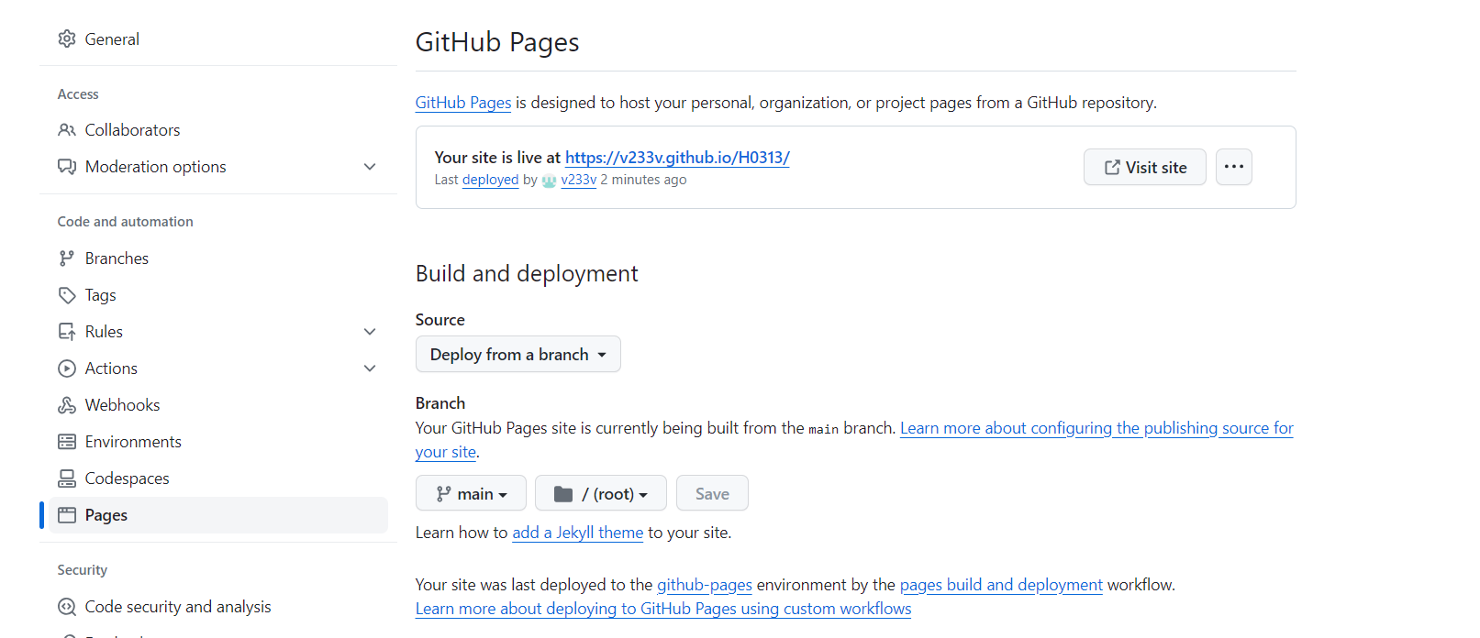

404後方再加 檔名

[**https://v233v.github.io/H0313/Untitled-H13.html**](https://v233v.github.io/H0313/Untitled-H13.html)

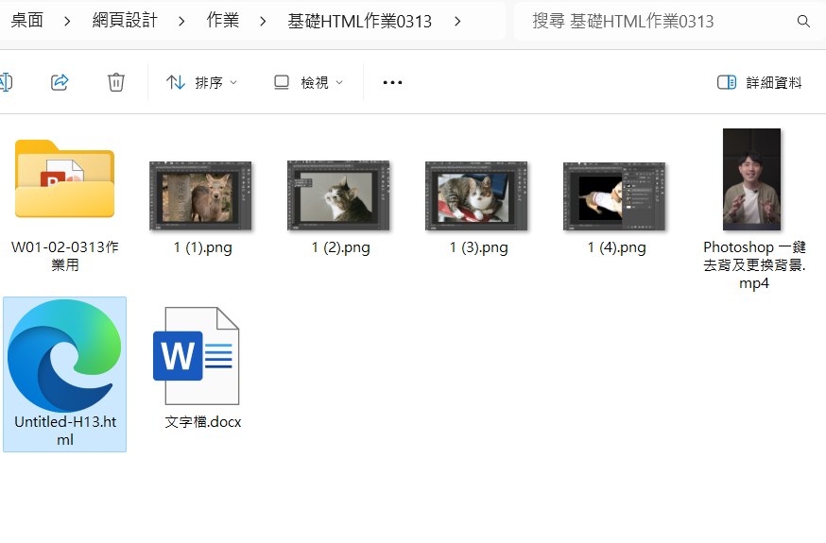

請完成一個練習網頁，內容自訂，須包含以下HTML標籤：

1. <h1>-<h6>
2. <p>
3. <br>
4. <a>
5. <ul> or <ol>
6. <img>
7. <iframe>

國立中興大學數位人文與資訊應用學程

學程目標

本學程之設置乃基於本校文學院相關系所師資整合及校內其他教學單位的課程認列合作，主要目的是希望養成本校學生具備跨領域數位人文能力與素養。透過本學程規劃之核心、技術及應用課程，能培養學生的數位人文專業能力。藉由跨領域資訊應用能力的訓練，增進學生建立數位人文觀念及應用實務技能，期能提升未來就業與升學的競爭能力。

修課規定

本學程包含核心課程、技術課程與應用課程三類。

1. 核心課程為必修，技術課程至少選修2學分，應用課程至少選修2學分，其中應修課程至少有6學分不屬於學生主修、輔系、其他主修學程應修之課程，合計修習達15學分即可獲頒證書。

2. 微學分學程認證為9學分，須包含核心課程：數位人文概論（2學分）、技術課程至少選修2學分、應用課程至少選修2學分，其中應修課程至少有6學分不屬於學生主修、輔系、其他主修學程應修之課程。

3. 本學程納入部分院外課程作為學分抵認課程，最多抵認技術或應用選修課程2學分。

4. 凡曾修習「數位人文與典藏應用學程」課程之學分皆得抵認為本學程學分。

申請學程

中興大學學生皆可申請；惟本學程為日間部課程，夜間部學生須遵守「L3-04國立中興大學學士班與進修學士班學生互選課程辦法」。

學分學程申請表經所屬系所主管核准後，應於本學程公告之申請期限內，將同意書送至學程辦公室。

學分學程未修畢，不影響畢業年限，亦無須辦理退出。

跨領域學分學程，符合課程規定，並合計修習達15學分即可獲頒證書。

微學分學程，符合課程規定，並合計修習達9學分即可獲頒證書。

學分學程證明書的申請期限，為每學期的期末考後兩週內。

學程設備

本學程所管理之教學資源能提供本學程師生合理使用。

版權所有 國立中興大學數位人文與資訊應用學程